Ситуационный план мкр. Приозерный

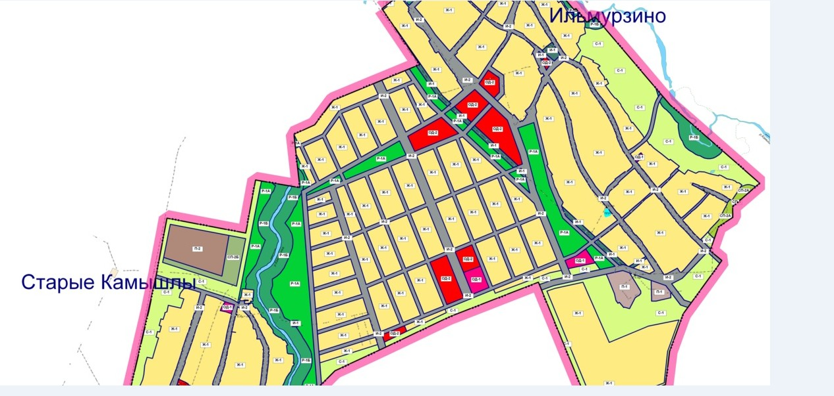

- место размещения объектов на ситуационном плане;
--Зона Ж-2.

